МКУК «ЦБС ШМО»

*Методико-библиографический отдел*

**12+**

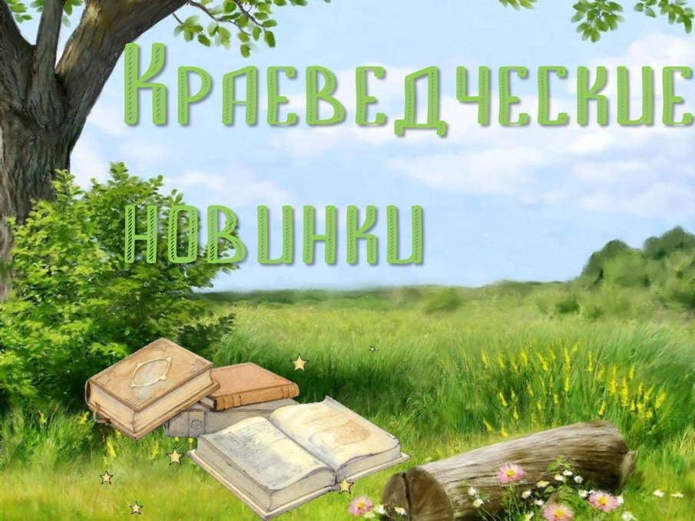

*Рекомендательный список литературы*

Михайловск, 2023 г.

**Уважаемые друзья!**

Приглашаем Вас познакомиться с новой отраслевой и художественной литературой по краеведению, поступившей в фонды библиотек Шпаковского муниципального округа.

Книги внутри рекомендательного списка литературы «Краеведческие новинки» расположены в алфавите авторов и заглавий произведений, библиографические описания дополнены краткой аннотацией.

Приятного чтения!

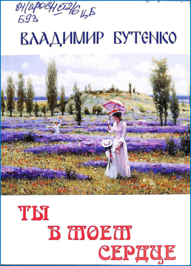**Бутенко, В. П. Ты в моем сердце.** Избранное / В. П. Бутенко.- Ставрополь : [б. и.], 2022.- 120 с

*Владимир Павлович Бутенко – современный ставропольский писатель, поэт, композитор, вокалист, лауреат многих литературных премий, в том числе «День Победы», Всероссийской премии журнала «Наш современник» за лучшее произведение прозы, трижды удостоен губернаторской премии, лауреат премии некоммерческого фонда «Литературный фонд им. В. И. Слядневой» за дилогию «Кавказский набат», лауреат Международного открытого конкурса изданий РПЦ «Просвещение через книгу», дипломант Международного форума славянской культуры «Золотой Витязь», постоянный участник Международных фестивалей «Белая акация», кавалер ордена «За возрождение казачества».*

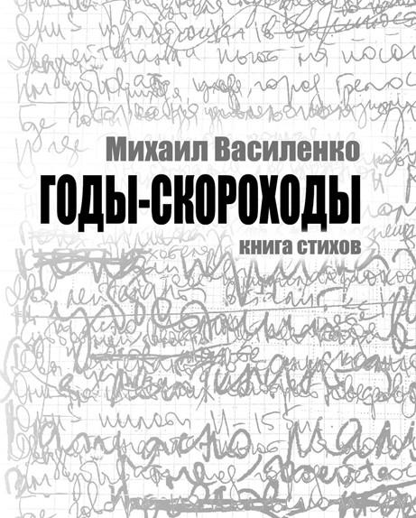**Василенко, М. Годы скороходы** : книга стихов / М. Василенко.- Кемерово : Кузбасс, 2022.- 472 с.

*Автор книги «Годы-скороходы», Михаил Юрьевич Василенко, более четверти века возглавлял редакцию газеты «Вечерний Ставрополь», он лауреат премии краевой журналистской организации имени Г. Лопатина и первым на Ставрополье был удостоен почетного звания «Заслуженный журналист Российской Федерации». В сборник вошли уже известные читателям произведения и неопубликованные ранее, самые последние стихи, которые автор размещал на своей странице на портале Стихи.ру.*

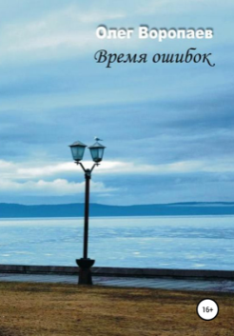**Воропаев, О. Время ошибок** : трагикомический роман в 2-х частях / О. Воропаев.- Кемерово : Кузбасс, 2022.- 432 с.

*Трагикомический роман «Время ошибок» состоит из двух частей. Первая повествует о жизни обаятельных раздолбаев в восьмидесятых годах минувшего века, проживающих в одном из студенческих общежитий Петрозаводского университета. Вторая переносит читателя в лихие девяностые и является, по сути, романом в романе, где главный герой оказывается в ситуации, которая, как всегда ему казалось, может случиться с кем угодно, но только не с ним.*

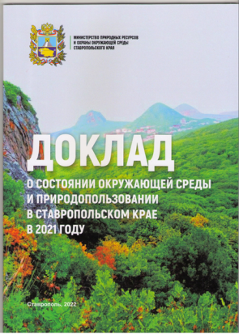**Доклад о состоянии окружающей среды** и природопользовании в Ставропольском крае в 2021 году.- Ставрополь : АГРУС, 2022.- 140 с.

*Государственный доклад подготовлен Министерством природных ресурсов и охраны окружающей среды Ставропольского края. В издании представлена аналитическая информация о качестве атмосферного воздуха, состоянии поверхностных и подземных вод, почв, растительного и животного мира, об использовании полезных ископаемых, радиационной обстановке, особо охраняемых природных территориях и воздействии на окружающую среду основных видов экономической деятельности.*

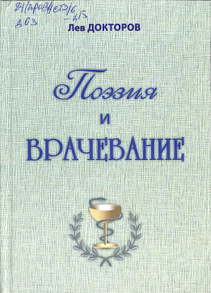**Докторов, Л Поэзия и врачевание /** Л. Докторов.- Пятигорск : РИА-КМВ, 2022.- 124 с.

*Лев Юрьевич работает в Пятигорском военном санатории, и полностью оправдывает свою фамилию Докторов. Сборники стихотворений Льва Докторова знакомят читателя с озаренными душой врача строками. Он находит поэзию во всем, что его окружает. Но истоки ее, конечно, в родительском доме, в котором складывался характер, воспитывалась душа и начало начал – родной Витебск. Нам, читателям его стихов, становятся ясными вечные ценности автора: любовь к Родине, близким, женщине-матери, к окружающим* *нас красотам Пятигорска.*

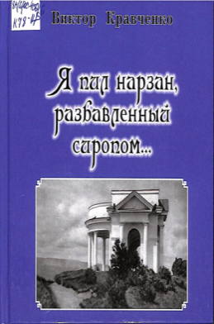**Кравченко, В. Н. Я пил нарзан, разбавленный сиропом…** / В. Н. Кравченко.- Ставрополь : Бюро новостей, 2022.- 104 с.

*Автор проделал огромную поисковую работу и вернул читателю незаслуженно забытое имя писателя Георгия Ивановича Газданова. Его называли русским Марселем Прустом и сравнивали с Владимиром Набоковым. Он мог стать главным писателем русской эмиграции, но в итоге остался забыт практически всеми. Биографические статьи новой книги дополнены архивными документами, биографии проиллюстрированы портретами.*

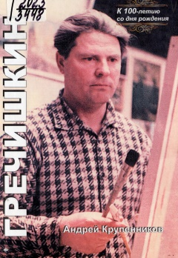**Крупенников, А. М. Гречишкин.** К 100-летию со дня рождения : роман / А. М. Крупенников.- Ставрополь : АГРУС, 2022.- 288 с. : 12 ил.

*В документально-художественном романе отражена многогранная жизнь и пейзажная творческая деятельность заслуженного художника РСФСР, ветерана Великой Отечественной войны, Героя труда Ставрополья Павла Моисеевича Гречишкина. Включены повествования о его близких родственниках и знакомых, коллегах по кисти, руководяшем окружении. Устраняется пробел в биографии живописца, так как ранее в многочисленных публикациях говорилось в основном только о самом художнике и его творчестве. Книга с её богатым иллюстративным материалом вызовет интерес читателей*

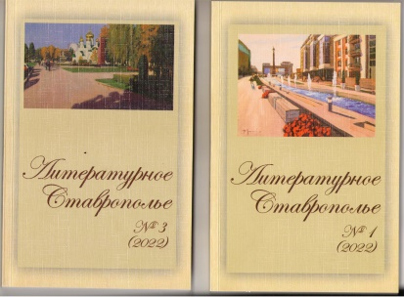**Литературное Ставрополье** : альманах №1 - №4 (2022).- Кемерово : Кузбасс, 2022.- 260с.

*В альманахе за 2022 год опубликованы: проникновенная поэзия С. Лобанова, Т. Лангуевой, С. Подольского, Н. Ананьченко, В. Махенько, М. Новиковской, Е. Гончаровой, Е. Полумисковой, С. Рыбалко и других; великолепная проза В. Бродовского, Т. Третьяковой-Сухановой, А. Мосиенко, И. Берега, О. Воропаева, рассказы В. Бутенко, В. Кустова, В. Малярова. Актуальную тему о спецоперации на Украине поднимает Н. Иванова в повести «Артём Воевода – боец республики» и поэтические образы в произведениях Сергея Лобанова.* *В четвертом выпуске альманаха размещен материал доктора филологических наук, профессора В. Головко «Жизнерадостный революционер» из Ставрополя», посвящённый Герману Лопатину, известному общественному деятелю, чья жизнь неразрывно была связана с краевым центром.*

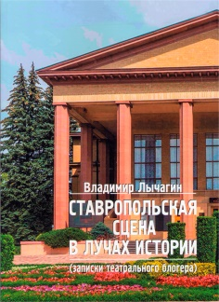**Лычагин, В. М. Ставропольская сцена в лучах истории** (Записки театрального блогера) / под ред. Е. Пересыпкина ; В. М. Лычагина, А. Козлова.- Кемерово : Кузбасс, 2022.- 146 с. : ил.

*Книга является продолжением серии «Ставрополь Театральный». Автор книги «Ставропольская сцена в лучах истории» — Владимир Маркович Лычагин, известный театровед, культуролог, председатель Общественного совета при Министерстве культуры Ставропольского края, заслуженный работник культуры РФ. В основу издания легли публикации Владимира Марковича в соцсети Facebook, посвященных 175-летнему юбилею Ставропольского театра драмы имени М. Ю. Лермонтова. «Ставропольским актерам, для которых почти два столетия светят лучи истории, посвящается», — сказано в эпиграфе книги. Эти слова имеют непосредственное отношение и к корифеям сцены, которые блистали еще в 50 – 60-х годах прошлого века, и к артистам, которые сегодня служат в театре.*

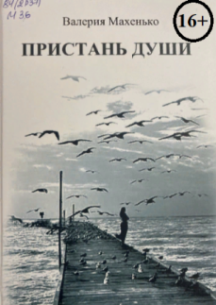**Махенько, В. Пристань души** : сборник стихотворений / В. Махенько.- Кемеро : Кузбасс, 2022.- 120 с.

*Сборник «Пристань души» Валерии Махенько является первой книгой молодой поэтессы, обладающей редким даром образного мышления и наблюдательности. В каждой строке ощущается обостренное жизнелюбие, обаяние женственности и готовности всем пожертвовать ради любимых людей.*

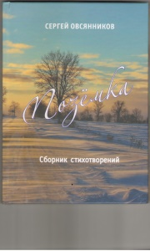**Овсянников, С. Поземка** : сборник стихотворений / С. Овсянников.- Кемерово : Кузбасс, 2022.- 212 с.

*Автор сборника стихотворений Сергей Данилович Овсянников — член Союза писателей СССР и России, с 2007 года член литературного фонда России, лауреат премии Союза молодёжи Ставрополья. Творчество Сергея Овсянникова помогает увидеть красоту родной земли, прикоснуться к ней, навсегда сохранить её в своём сердце…*

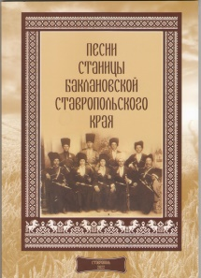**Песни станицы Баклановской Ставропольского края** в звукозаписях Л. А. Акоби, В. Ю. Анисимовой, Е. В. Толстокоровой / составитель Е. В. Толстокорова ; под. ред. А. Ф. Григорьева.- Кемерово : Кузбасс, 2022.- 124 с. : нот., ил.

*Книга «Песни станицы Баклановской Ставропольского края», автором-составителем которой является специалист по фольклору и этнографии ансамбля «Ставрополье», почетный деятель культуры Ставропольского края Елена Толстокорова, — это третий сборник песен. Третий сборник продолжает знакомить с уникальной песенной культурой ставропольского казачества: лирические, свадебные, плясовые песни, псальмы, а также городской романс. Издание адресовано руководителям профессиональных и любительских коллективов, студентам учебных заведений и всем, интересующимся традиционной песенной культурой Ставрополья.*

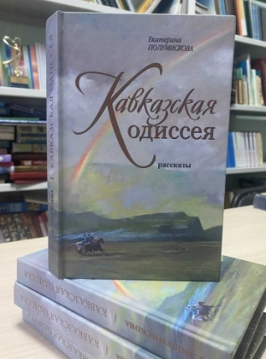**Полумискова, Е. П. Кавказская одиссея** : рассказы / Е. П. Полумискова.- Ставрополь : Дизайн-Студия, 2022.- 288 с. : 14 ил.

*Рассказы, вошедшие в сборник «Кавказская одиссея», дают нашим читателям, особенно подрастающему поколению, еще один повод для гордости своей Родиной, своими предками и великими соотечественниками. Сюжеты основаны на реальных фактах, легендах, отрывках чудом сохранившихся летописей, записок современников, воспоминаний самих героев. Стоит отметить высокое полиграфическое исполнение издания. Каждый рассказ сопровождается красочными иллюстрациями, на которых представлены фрагменты живописных полотен известных российских художников.*

*Книга будет интересна самой широкой читательской аудитории и обязательно найдет живой отклик в сердцах читателей самых разных возрастов.*

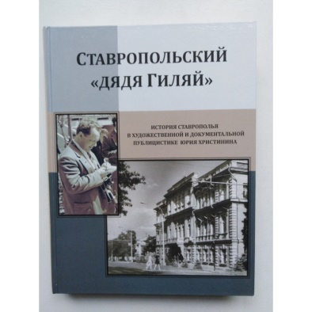**Ставропольский «Дядя Гиляй».** История Ставрополья в художественной и документальной публицистике Юрия Христинина / составитель Т. Ю. Камаева.- Москва : Надыршин, 2021.- 432 с.

*Вышедшая недавно в свет в московском издательстве «Надыршин» книга «Ставропольский «дядя Гиляй»: история Ставрополья в художественной и документальной публицистике Юрия Христинина» пополнила список достойных памяти и уважения ставропольцев, кому мы обязаны своей жизнью и мирным небом. В нее вошли ранее изданные и дополненные новыми документальными материалами произведения Юрия Христинина — российского журналиста, публициста, краеведа и писателя, который без малого четверть века (с 1968 по 1991 г.) проработал в газете «Ставропольская правда».*

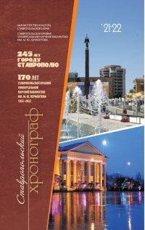**Ставропольский хронограф** : год будущий и год минувший (2021-2022) : краеведческий сборник / Ответственный за выпуск М. Н. Овчелупова ; ГБКУ «СКУНБ им. Лермонтова».- Кемерово : Кузбасс, 2022.- 534 с. : ил.

*Материалы ежегодного краеведческого сборника посвящены наиболее интересным юбилейным событиям в жизни Ставропольского края, представляют информацию о людях, прославивших его, городах и селах, фабриках и заводах, колхозах и совхозах, научных учреждениях, учебных заведениях, учреждениях культуры.*

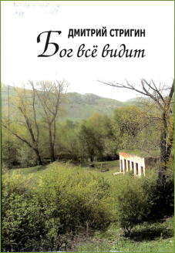**Стригин, Д. Р. Бог все видит** : сборник / Д. Р. Стригин.- Ставрополь : Печатный двор, 2021.- 232 с.

*Это первая книга Ставропольского автора, состоящая из стихов и рассказов, в которых он описывает интересные истории из своего детства советских времён.* *Его рассказы, собранные в сборнике «Бог всё видит», написаны от первого лица. Красной нитью проходит в них любовь к своим землякам, к природе и бережному отношению к ней.*

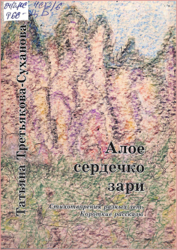**Третьякова-Суханова, Т. К.** **Алое сердечко зари.** Стихотворения разных лет. Короткие рассказы / Т. К. Третьякова - Суханова.- Москва : Перо, 2022.- 80 с.

*В сборник вошли избранные стихотворения разных лет. Впервые в сборник включена проза. В коротких рассказах запечатлена память детства – «искорки впечатлений, которые не смываются никакими бурными и холодными реками уходящего времени».*

**Краеведческие новинки** : рекомендательный список литературы : [12+] / МКУК «ЦБС ШМО» ; составитель Л. В. Переверзева ; ответственный за выпуск Ю. Ю. Попова. – Михайловск, 2023. – 12 с.

Наш адрес: 356240 Ставропольский край

г. Михайловск, ул. Октябрьская, 299

Е- mail: [cbsgmihaylovska@mail.ru](mailto:cbsgmihaylovska@mail.ru)

Сайт: cbsshmo.kulturu.ru

Телефон: 8(86553)6-22-58